Приложение № 1 к № ИСХ-1707

Материалы об образовательном проекте для размещения в родительских чатах, социальных сетях ведомств и региональных/муниципальных СМИ:

**1. Текст для родительских чатов:**

Онлайн-школа «Фоксфорд» приглашает принять участие школьников 1-11 классов нашего региона во Всероссийском бесплатном проекте [«Готовы к учебе»](http://study.foxford.ru/). Целью проекта является подготовка детей к новому учебному году - чтобы они вспомнили и повторили все, что могли забыть за лето.

Даты занятий: с 15 августа по 15 сентября 2024 года, присоединиться возможно в любое время, так как все прошедшие занятия будут храниться в личном кабинете ученика. Всех участников проекта ждет розыгрыш подарков в виде мерча и курсов «Фоксфорда».

Подробная информация и регистрация участия на сайте: [**http://study.foxford.ru/**](http://study.foxford.ru/)**.**

**2. Текст для социальных сетей:**

Подготовьтесь к началу учебного года без стресса и повторите всё, что забыли за лето: онлайн-школа «Фоксфорд» запустила Всероссийский бесплатный проект «Готовы к учёбе» для учеников с 1 по 11 класс. Регистрация для всех открыта по ссылке:[**http://study.foxford.ru/**](http://study.foxford.ru/)

Кому полезен проект:

* тем, кто идёт в первый класс. Будущий школьник научится писать, считать и читать
* тем, кто хочет освежить знания. Ученики проверят свою готовность по разным предметам — пройдут тесты, посмотрят онлайн-вебинары и занятия в записи
* тем, кто сдаёт экзамены. Старшеклассники разберут задания, в которых ошибаются чаще всего, и построят свою стратегию поступления
* заботливым родителям. Расскажем, как поддержать ребёнка в начале учебного года и найти баланс между заботой и контролем
* учителям. Приглашайте учеников на бесплатные занятия, чтобы облегчить свою работу в начале учебного года и получить подарки

Поделитесь постом с ребятами, родителями и учителями — им тоже нужна поддержка!

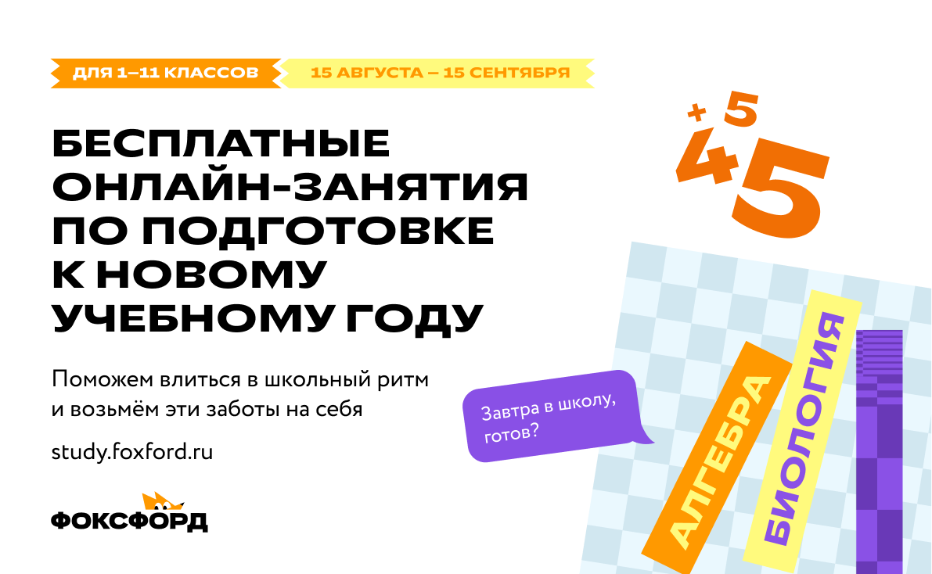

*Все материалы в одной папке доступны по ссылке:* [***https://disk.yandex.ru/d/wrifsBxP7zh6PQ***](https://disk.yandex.ru/d/wrifsBxP7zh6PQ)

**3. Текст для размещения в региональных/муниципальных СМИ:**

**«Фоксфорд» бесплатно подготовит учеников с 1 по 11 класс к школе**

«Фоксфорд» приглашает дошкольников, а также учеников с 1 по 11 класс со всей России на бесплатные онлайн-курсы подготовки к школе. Они помогут мягко перестроиться с каникул на учебный ритм, повторить пройденный материал и начать подготовку к экзаменам.

Начало учебного года — очень напряженный период. За летние каникулы дети успевают забыть знания, полученные ранее, а обратное погружение в образовательный процесс отнимает слишком много времени и сил не только у школьников, но также у их родителей и учителей.

Чтобы помочь детям адаптироваться к новому учебному году и снизить нагрузку на семьи и школьных педагогов, Фоксфорд открывает набор на бесплатные курсы «Готовы к учёбе» для учеников 0-11 классов со всей России. В рамках образовательного проекта дошкольники смогут освоить азы чтения, английского языка и даже программирования, позанимаются с логопедом и разовьют логическое мышление. Ученики младшей школы вспомнят полученные за прошлый год знания по математике, русскому и английскому языкам, а также узнают, как работает эмоциональный интеллект и от чего зависит мотивация.  Дети с 5 по 8 класс повторят темы по основным школьным предметам, создадут чат-бот на Python и разовьют навык креативного мышления.

Старшеклассники выстроят стратегию подготовки к выпускным экзаменам в соответствии с выбранным профилем, начнут изучать необходимые материалы для успешной сдачи ОГЭ и ЕГЭ и разберут проекты демоверсий ФИПИ по интересующим предметам. Чтобы контролировать свой прогресс на каждом этапе прохождения курсов, школьники будут регулярно проходить промежуточную аттестацию. Это позволит им выявить пробелы в знаниях, на которых необходимо фокусироваться.

Занятия будут проходить в формате онлайн-вебинаров от опытных педагогов — преподавателей из МГУ, ВШЭ, МФТИ и других ведущих российских вузов страны. Если ребёнок не сможет присутствовать на уроке — все прошедшие вебинары будут доступны в его личном кабинете до 30 сентября 2024 года.

Также дети смогут учиться в асинхронном формате — то есть, по заранее записанным курсам. Самые младшие школьники освоят навыки с помощью онлайн-тренажеров, а ученики средней школы закрепят полученные знания с помощью тематических тестов.

Все участники проекта «Готовы к учёбе!», которые посмотрят 60% занятий для своего класса, получат шанс выиграть специальные призы от Фоксфорда — курсы подготовки к ОГЭ и ЕГЭ, а также лимитированную коллекцию мерча онлайн-школы.

Занятия будут проходить с 15 августа по 15 сентября 2024 года. Записаться на курсы можно уже сейчас по ссылке[**http://study.foxford.ru/**](http://study.foxford.ru/)**.**

***О Фоксфорде:***

*Фоксфорд — онлайн-школа для дошкольников, учеников с 1 по 11 классы, учителей и родителей. Дошкольники и их родители найдут на платформе развивающие курсы и занятия с логопедом. На онлайн-курсах и индивидуально с репетиторами выпускники готовятся к ОГЭ и ЕГЭ, олимпиадам и поступлению в университет. Домашняя школа Фоксфорда полностью заменяет традиционное обучение в очной школе, позволяя детям получать образование онлайн из любой точки России в соответствии с ФГОС и получением государственной аттестации. Для учителей в онлайн-школе есть курсы повышения квалификации. Занятия в «Фоксфорде» ведут признанные эксперты: преподаватели МГУ, ВШЭ, МФТИ и других ведущих вузов страны.*